MATEŘSKÁ ŠKOLA BRNO, ŠROMOVA 55, PŘÍSPĚVKOVÁ ORGANIZACE
Šromova 55, Brno, PSČ: 643 00, IČ: 71294911, mssromova@seznam.cz, tel: 739 382 958

V Brně dne 18.5.2026
Č.j.: MŠŠ/121/2025
‍
Otehoki s.r.o.
Holásecká 900/35
620 00 Brno – Tuřany
IČ: 01724151

Objednávka

Objednáváme u Vás teambuildingové aktivity v celkové hodnotě 64.523,- Kč:
- pronájem zařízení
- lektorování
- zajištění organizace a bezpečnosti
- občerstvení po celou dobu akce – teplou kuchyni, svačinu i pitný režim.

Akce se uskuteční dne: 28.5.2026.

S pozdravem

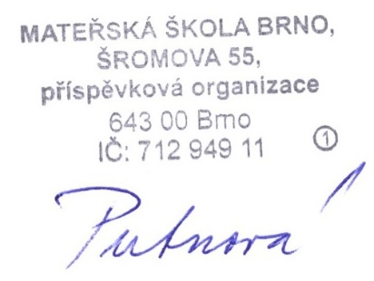

Petra Putnová, MBA ředitelka školy

